**Praktikum 5 – Datenbanken 2 (Vorbereitung)**

1 . Ausgabe aller Spieler (Spielername), die in einem bestimmten Zeitraum gespielt hatten.

[EL Fine]: sql: Connection(1839337592)--SELECT t0.Player_ID, t0.Name FROM GAMEINFO t1 LEFT OUTER JOIN Player t0 ON (t0.Player_ID = t1.PLAYERS_Player_ID) WHERE (t1.TIME_START BETWEEN ‘ AND ?)

bind => [2019-01-11 00:00:00.0, 2019-01-12 00:00:00.0]

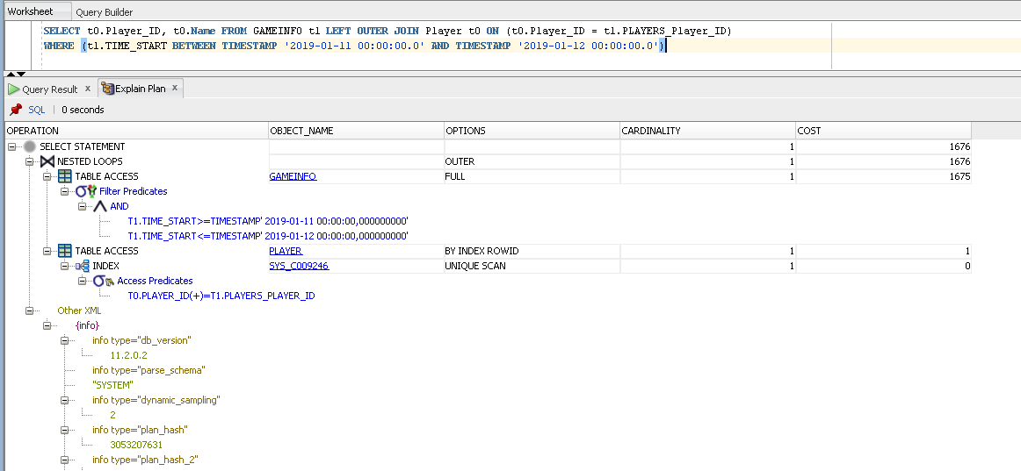

2. Ausgabe zu einem bestimmten Spieler: Alle Spiele (Id, Datum), sowie die Anzahl der korrekten Antworten pro Spiel mit Angabe der Gesamtanzahl der Fragen pro Spiel bzw. alternativ den Prozentsatz der korrekt beantworteten Fragen

[EL Fine]: sql: Connection(1839337592)--SELECT t0.GAME_ID, t0.Question_AMOUNT, t0.SCORE, t0.TIME_END, t0.TIME_START, t0.PLAYERS_Player_ID, t1.Player_ID, t1.Name FROM GAMEINFO t0, Player t1 WHERE ((t1.Name = ?) AND (t1.Player_ID = t0.PLAYERS_Player_ID))

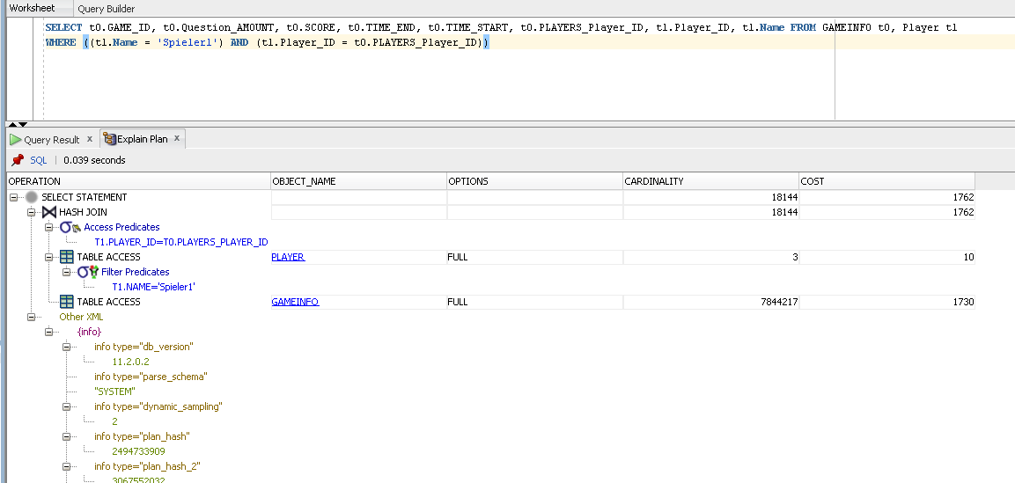

3. Ausgabe aller Spieler mit Anzahl der gespielten Spiele, nach Anzahl absteigend geordnet.

[EL Fine]: sql: Connection(1839337592)--SELECT t0.Name, COUNT(t1.GAME_ID) FROM Player t0, GAMEINFO t2, GAMEINFO t1 WHERE ((t1.PLAYERS_Player_ID = t0.Player_ID) AND (t2.PLAYERS_Player_ID = t0.Player_ID)) GROUP BY t0.Name ORDER BY COUNT(t2.GAME_ID) DESC

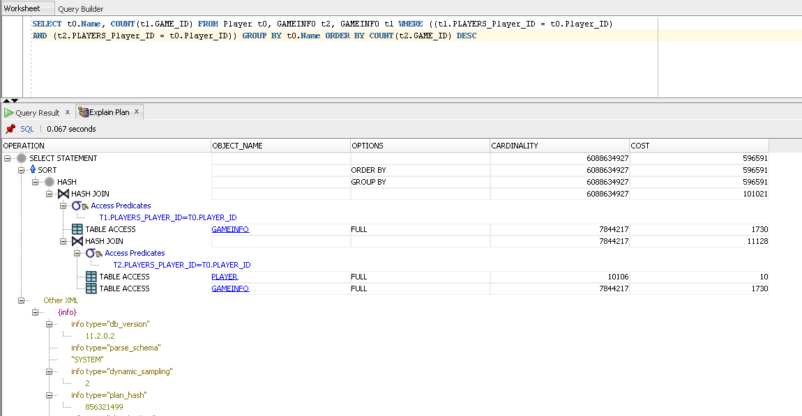

4. Ausgabe der am meisten gefragten Kategorie, oder alternativ, die Beliebtheit der Kategorien nach Anzahl der Auswahl absteigend sortiert.

[EL Fine]: sql: Connection(1839337592)--SELECT t0.Category_Name, COUNT(t1.GAME_ID) FROM GAMEINFO_CATEGORY t4, GAMEINFO_CATEGORY t3, GAMEINFO t2, GAMEINFO t1, CATEGORY t0 WHERE (((t3.categories_ID = t0.ID) AND (t1.GAME_ID = t3.gameInfo_GAME_ID)) AND ((t4.categories_ID = t0.ID) AND (t2.GAME_ID = t4.gameInfo_GAME_ID))) GROUP BY t0.Category_Name ORDER BY COUNT(t2.GAME_ID) DESC

